Colegio Polivalente
Profesor Ildefonso Calderón

Módulo : Emprendimiento y Empleabilidad
Docente : Jessica Vergara Vargas
Curso : 4° Medio. Gastronomía.

GUÍA DE ESTUDIO Y APRENDIZAJE

Aprendizaje Esperado:
Diseña y ejecuta un proyecto para concretar iniciativas de emprendimiento, identificando las acciones a realizar, el cronograma de su ejecución y los presupuestos, definiendo alternativas de financiamiento y evaluando y controlando su avance.
Contenido: Cualidades de un emprendedor. Caso n°1 Artesanía sobre cuatro ruedas.
Instrucciones:
- Lea atentamente antes de responder
- Contesta con lápiz pasta, sin borrones
- Cuida la letra y ortografía
- Lectura en silencio
- Diseñar Tríptico vinculando el Caso n°1 .Artesanía sobre cuatro ruedas.
- Importante: enviar guía terminada:email:utp.icalderon2019@gmail.com

CUALIDADES PERSONALES NECESARIAS PARA SER UN EMPRENDEDOR

Cualidades | Explicación
Confianza en uno mismo | Consiste en tener una visión ajustada, objetiva y realista de uno mismo y de sus capacidades .La confianza en uno mismo permite actuar con seguridad para idear, proponer y ejecutar proyectos.
Creatividad | Es la capacidad de crear, transformar y encontrar soluciones novedosas utilizando los recursos que tenemos a nuestro alrededor.
Iniciativa | Cualidad personal que impulsa a actuar con determinación, adelantándose a los demás y proponiendo ideas y soluciones .La iniciativa es el motor para emprender.
Tenacidad | Capacidad de esforzarse constantemente para conseguir los objetivos y metas propuestas, lo que requiere paciencia, disciplina y tolerancia a la frustración y a los errores.
Trabajar en equipo | Es la capacidad de escuchar a los demás y cooperar con ellos. Para desarrollar esta capacidad es preciso ser conscientes de que necesitamos el aporte de los demás para lograr nuestras metas.
Sentido crítico | Es la habilidad de cuestionar y poner en duda ideas, noticias, datos, estudios,etc.,tratando de alcanzar una visión objetiva y lo más ajustada a la realidad.
Capacidad de asumir riesgos | Es la predisposición a actuar con decisión en situaciones que implican peligro y dificultades, siempre que sea posible superarlos. El emprendedor está asumiendo riesgos continuamente.
Conocimiento Técnico | El emprendedor tiene conocimientos específicos acerca del producto o servicio al que se dedica, así como también, conocimientos administrativos y de gestión para realizar su proyecto de emprendimiento.
Responsabilidad | Es la capacidad de asumir las consecuencias de nuestros actos y de nuestras decisiones.
Autodisciplina | Capacidad de controlarse a uno mismo y de mantener una disciplina de trabajo sin que nadie lo fuerce ni se lo mande.
Innovación | Consiste en aportar soluciones o alternativas nuevas y originales a los problemas, así como imaginar nuevas ideas y proyectos.
Habilidades sociales, comunicativas y de dirección | El emprendedor ha de expresarse con corrección y asertividad. Ha de negociar y defender sus ideas ante los demás.  Debe saber organizar, planificar, gestionar y tomar decisiones. Tiene que tener la capacidad de entusiasmar a quienes trabajan con él.

CASO N°1: Reflexión y análisis

Artesanía sobre cuatro ruedas:

Fanática de los gatos, Carola Montes decidió comenzar su propio negocio basado completamente en estos felinos. Hábil con las manos, emprendió en una pequeña tienda de artesanía que se ubicó en el Patio Bellavista.

Fanática de los gatos, Carola Montes decidió comenzar su propio negocio basado completamente en estos felinos. Hábil con las manos, emprendió en una pequeña tienda de artesanía que se ubicó en el Patio Bellavista.
“Vendo diferentes productos, pero todos con una temática centrada en los gatos, puedes encontrar aros con forma de gato, cuadros, imanes, etc. Sinceramente, me encantan los felinos”.
Luego de seis años de trabajo, su arte se hizo conocido a nivel regional, por lo que empezó a ser invitada a distintas ferias y eventos. Para trasladarse, utilizaba una antigua camioneta combi Wolkswagen.Al ver la gran expectación que ésta generaba en el público ,se le ocurrió fusionar la tienda con la caminoeta y así nació la “ Vitrina Móvil”, que consiste en el vehículo equipado y habilitado para participar, de una manera innovadora, en diferentes espacios públicos y privados como soporte de la tienda.
Para poder desarrollar aún mejor su negocio, Carola decidió postular a un PEL (Programa de Emprendimiento Locales) de Corfo con el objetivo de abastecerlo de iluminación propia. Además, perfeccionó las herramientas y materiales que utiliza en la creación de sus productos.
“Nada de esto sería posible si no hubiese contado con el apoyo de mi esposo, fanático de los autos antiguos y del equipo especialista en mecánica y pintura, los que dieron vida a este proyecto donde estamos sentimentalmente muy comprometidos.
La combi nunca nos ha dejado en “panne” y va a todas. Además de ser nuestro medio de ingresos, es la alegría de llevar al público algo distinto en donde reconocen el trabajo y el esfuerzo.

Piensa:
1-¿Qué persona de tu entorno, colegio, familia, amigos, calificarías de emprendedor?

2.¿Por qué sería un emprendedor?

3. ¿Qué cualidades distinguen a esa persona?

4. ¿Crees que Carola tiene algunas cualidades que le facilitan la labor de emprender? ¿Cuales?

5. Diseñar un Tríptico relacionando el caso n°1 Artesanía sobre cuatro ruedas, destacando las cualidades de Carola.
Instrucciones: Diseñar en un block, cartulina o bien en Formato Word, dibujar y pintar relacionando tema central de Carola, caso n°1.
Utilizar internet para revisar otros modelos de Tríptico

Habilidad: Crear /Inventar/Resolver.

Ejemplo de Tríptico

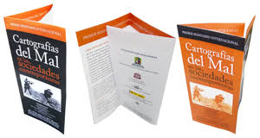

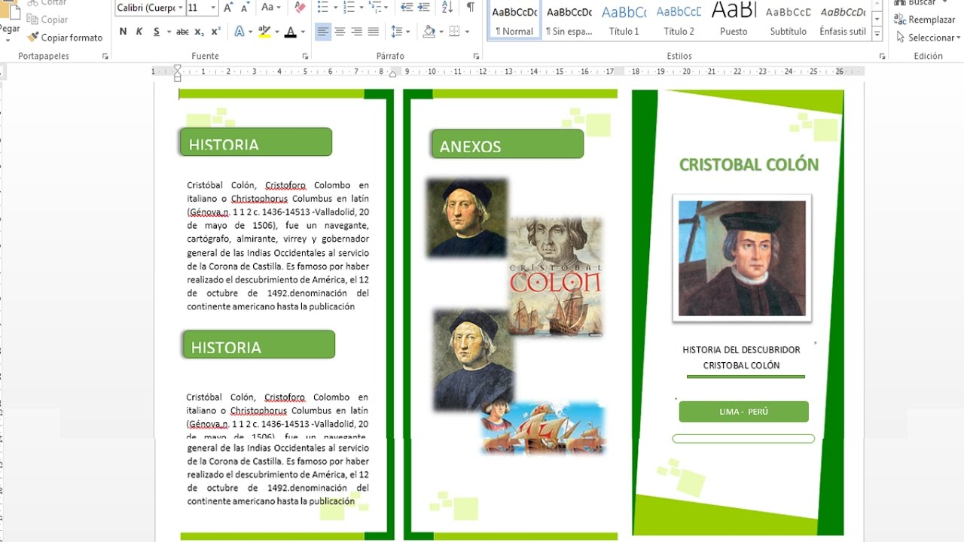

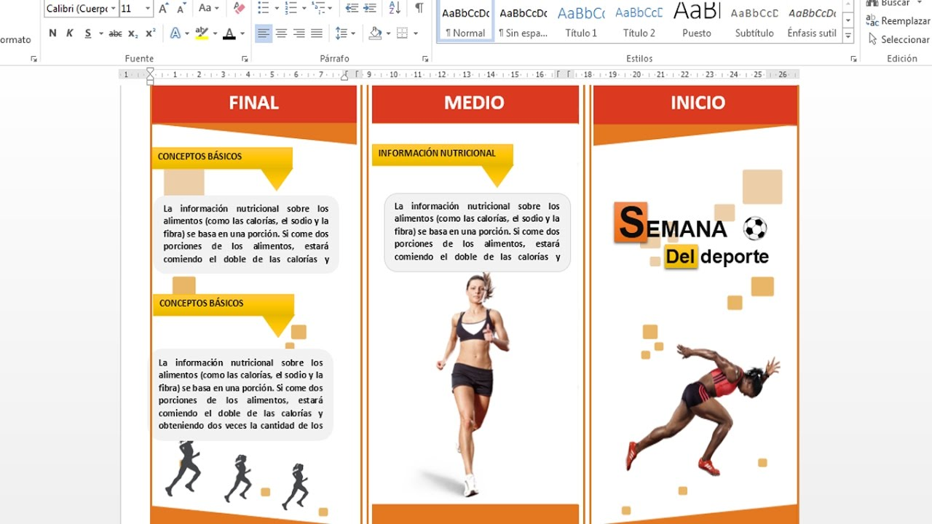

Diseñar Tríptico

